Actividad 11:Modelo de Industrialización por Sustitución de Importaciones.
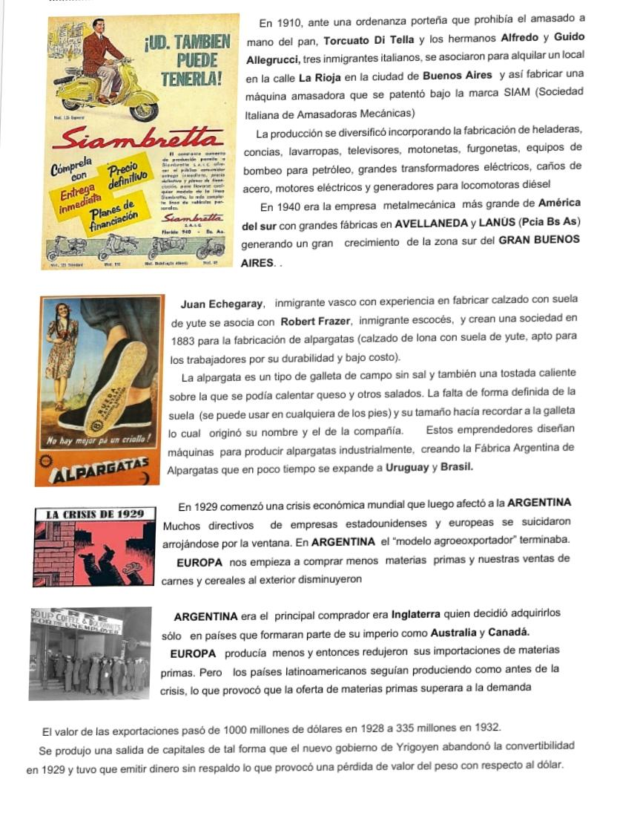
Leer el siguiente texto:

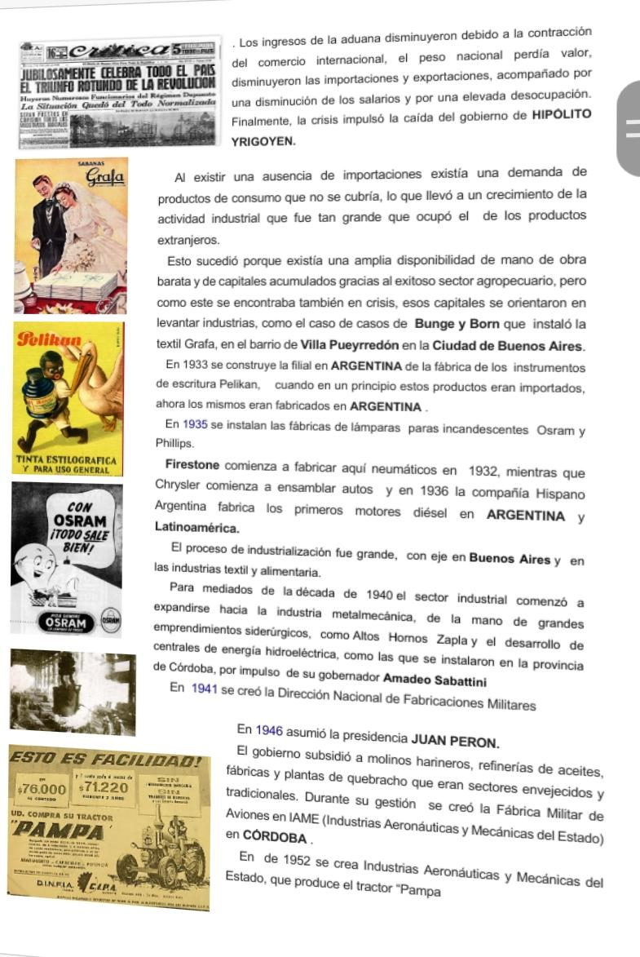
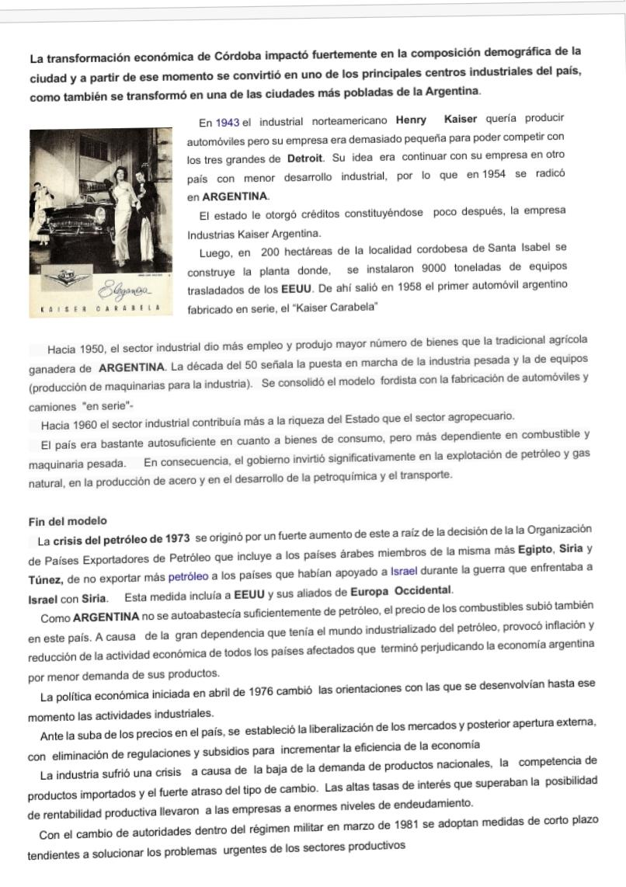
Responder:
- ¿Qué opinión tienes sobre la solución que encontraron los Inmigrantes a los problemas que surgieron con la fabricación de pan y alpargatas? ¿Fueron exitosos? ¿ Por qué?
- Escribe la relación entre la Crisis de Estados Unidos de 1929, Europa ( dentro de ella Inglaterra) y Argentina.
- ¿ Qué sucedió con las importaciones y los ingresos de la Aduana?
- ¿Qué pasó con Yrigoyen?
- Enumera las fábricas que se instalaron en Argentina.
- ¿ Qué sucedió en la década del ’40?
- ¿Cómo termina éste modelo?
Entregar antes del 19/ 10.

